Отчет по практической работе

ВВЕДЕНИЕ
Данная работа посвящена изучению разработки веб-сайтов. В ходе выполнения задания студенты научатся писать базовый код для основы веб-сайта с помощью HTML, оформлять веб-сайт с помощью CSS, добавлять интерактивные элементы с помощью JavaScript.

ОСНОВНАЯ ЧАСТЬ
- Создание кода на HTML
- Использование CSS для оформления интерфейса
- Добавление JS
- Цели работы
- Результаты
Элемент работы | Описание | Пример
Создание кода на HTML | Изучение базовых элементов языка | <title>Название</title>
Использование CSS для оформления интерфейса | Визуальное оформление | Шрифт, цвет фона/текста и т.д
Добавление JS | Все элементы, с которыми может взаимодействовать пользователь | Интерактивные кнопки (кнопка лайк)

ЗАКЛЮЧЕНИЕ
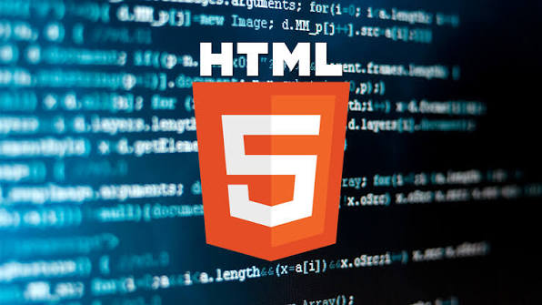
Рисунок 1. Пример изображения

